**ИДЗ №2  
Равномерный закон распределения**

**Вариант №507 (7)**

*Работу выполнили:*Батманов Даниил, P3207

Шорников Сергей, P3211

**Цель работы:**

*На основании анализа малой выборки:*

1. Построить вариационный ряд и выборочную функцию распределения;
2. Найти оценки параметров распределения методом моментов;
3. Получить оценки функции распределения и плотности распределения.

**Исходные данные:**

1.85, 3.91, 6.13, 2.17, 4.05, 2.83, 6.97, 2.17, 4.27, 3.00, 5.53, 4.54, 4.64, 6.29, 2.93, 4.72, 3.41, 7.31, 3.13

**Ход работы:**

*Пункт №1. Построить вариационный ряд и выборочную функцию распределения.*

Вариационный ряд: [[1.85, 1, 0.053], [2.17, 2, 0.105], [2.83, 1, 0.053], [2.93, 1, 0.053], [3.0, 1, 0.053], [3.13, 1, 0.053], [3.41, 1, 0.053], [3.91, 1, 0.053], [4.05, 1, 0.053], [4.27, 1, 0.053], [4.54, 1, 0.053], [4.64, 1, 0.053], [4.72, 1, 0.053], [5.53, 1, 0.053], [6.13, 1, 0.053], [6.29, 1, 0.053], [6.97, 1, 0.053], [7.31, 1, 0.053]]

Рисунок 1. Выборочная функция распределения:

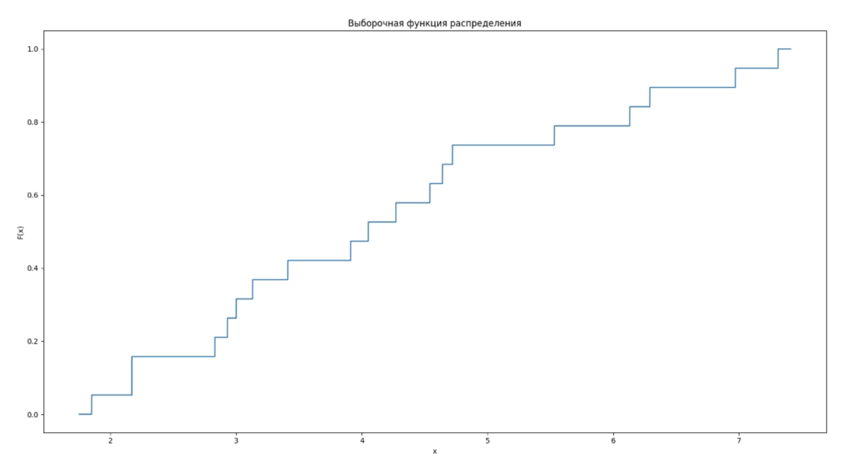

*Пункт №2. Найти оценки параметров распределения методом моментов.*

$$M\left(X\right)=\int_{a}^{b}{x}⋅f\left(x\right) dx=\int_{a}^{b}{x}⋅\frac{1}{b-a} dx$$

$$M\left(X\right)=\frac{1}{b-a}⋅\int_{a}^{b}{x} dx=\frac{1}{b-a}⋅{\left[\frac{x^{2}}{2}\right]}_{a}^{b}=\frac{1}{b-a}⋅\left(\frac{b^{2}}{2}-\frac{a^{2}}{2}\right)=\frac{\left(b+a\right)}{2}$$

$$M\left(X^{2}\right)=\int_{a}^{b}{x^{2}}⋅f\left(x\right) dx=\int_{a}^{b}{x^{2}}⋅\frac{1}{b-a} dx$$

$$M\left(X^{2}\right)=\frac{1}{b-a}⋅\int_{a}^{b}{x^{2}} dx=\frac{1}{b-a}⋅{\left[\frac{x^{3}}{3}\right]}_{a}^{b}=\frac{1}{b-a}⋅\left(\frac{b^{3}}{3}-\frac{a^{3}}{3}\right)=\frac{a^{2}+ab+b^{2}}{3}$$

$$D\left(X\right)=M\left(X^{2}\right)-{\left(M\left(X\right)\right)}^{2}$$

$$D\left(X\right)=\left(\frac{a^{2}+ab+b^{2}}{3}\right)-{\left(\frac{a+b}{2}\right)}^{2}$$

$$D\left(X\right)=\frac{a^{2}+ab+b^{2}}{3}-\frac{a^{2}+2ab+b^{2}}{4}$$

$$D\left(X\right)=\frac{4\left(a^{2}+ab+b^{2}\right)-3\left(a^{2}+2ab+b^{2}\right)}{12}$$

$$D\left(X\right)=\frac{4a^{2}+4ab+4b^{2}-3a^{2}-6ab-3b^{2}}{12}$$

$$D\left(X\right)=\frac{a^{2}-2ab+b^{2}}{12}$$

$$D\left(X\right)=\frac{{\left(b-a\right)}^{2}}{12}$$

$$σ=\frac{b-a}{2\sqrt{3}}$$

$$b-a=2\sqrt{3}$$

$$a=b-2\sqrt{3}$$

$$m =\frac{2b-2\sqrt{3}σ}{2}$$

$$b=m+\sqrt{3}$$

Аналогично:

$$a=m-\sqrt{3}$$

*Пункт №3. Получить оценки функции распределения и плотности распределения.*

*Рисунок 2. Оценка функции распределения.* [*https://www.desmos.com/calculator/d1ebn75rvb*](https://www.desmos.com/calculator/d1ebn75rvb)

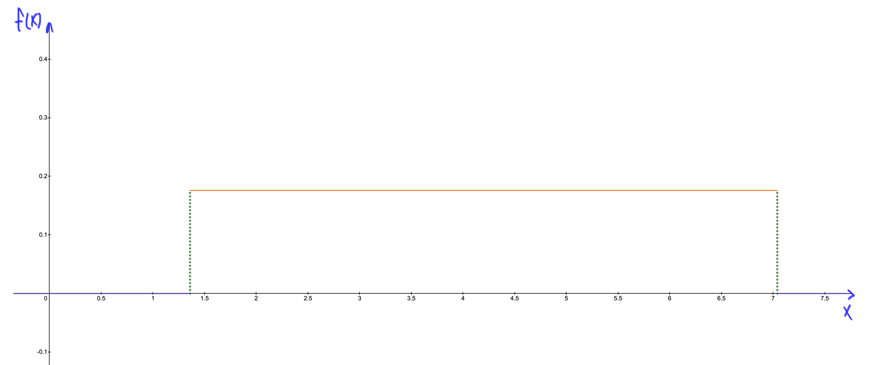

*Рисунок 3 Оценка плотности распределения.* [*https://www.desmos.com/calculator/gikcpo9skb*](https://www.desmos.com/calculator/gikcpo9skb)

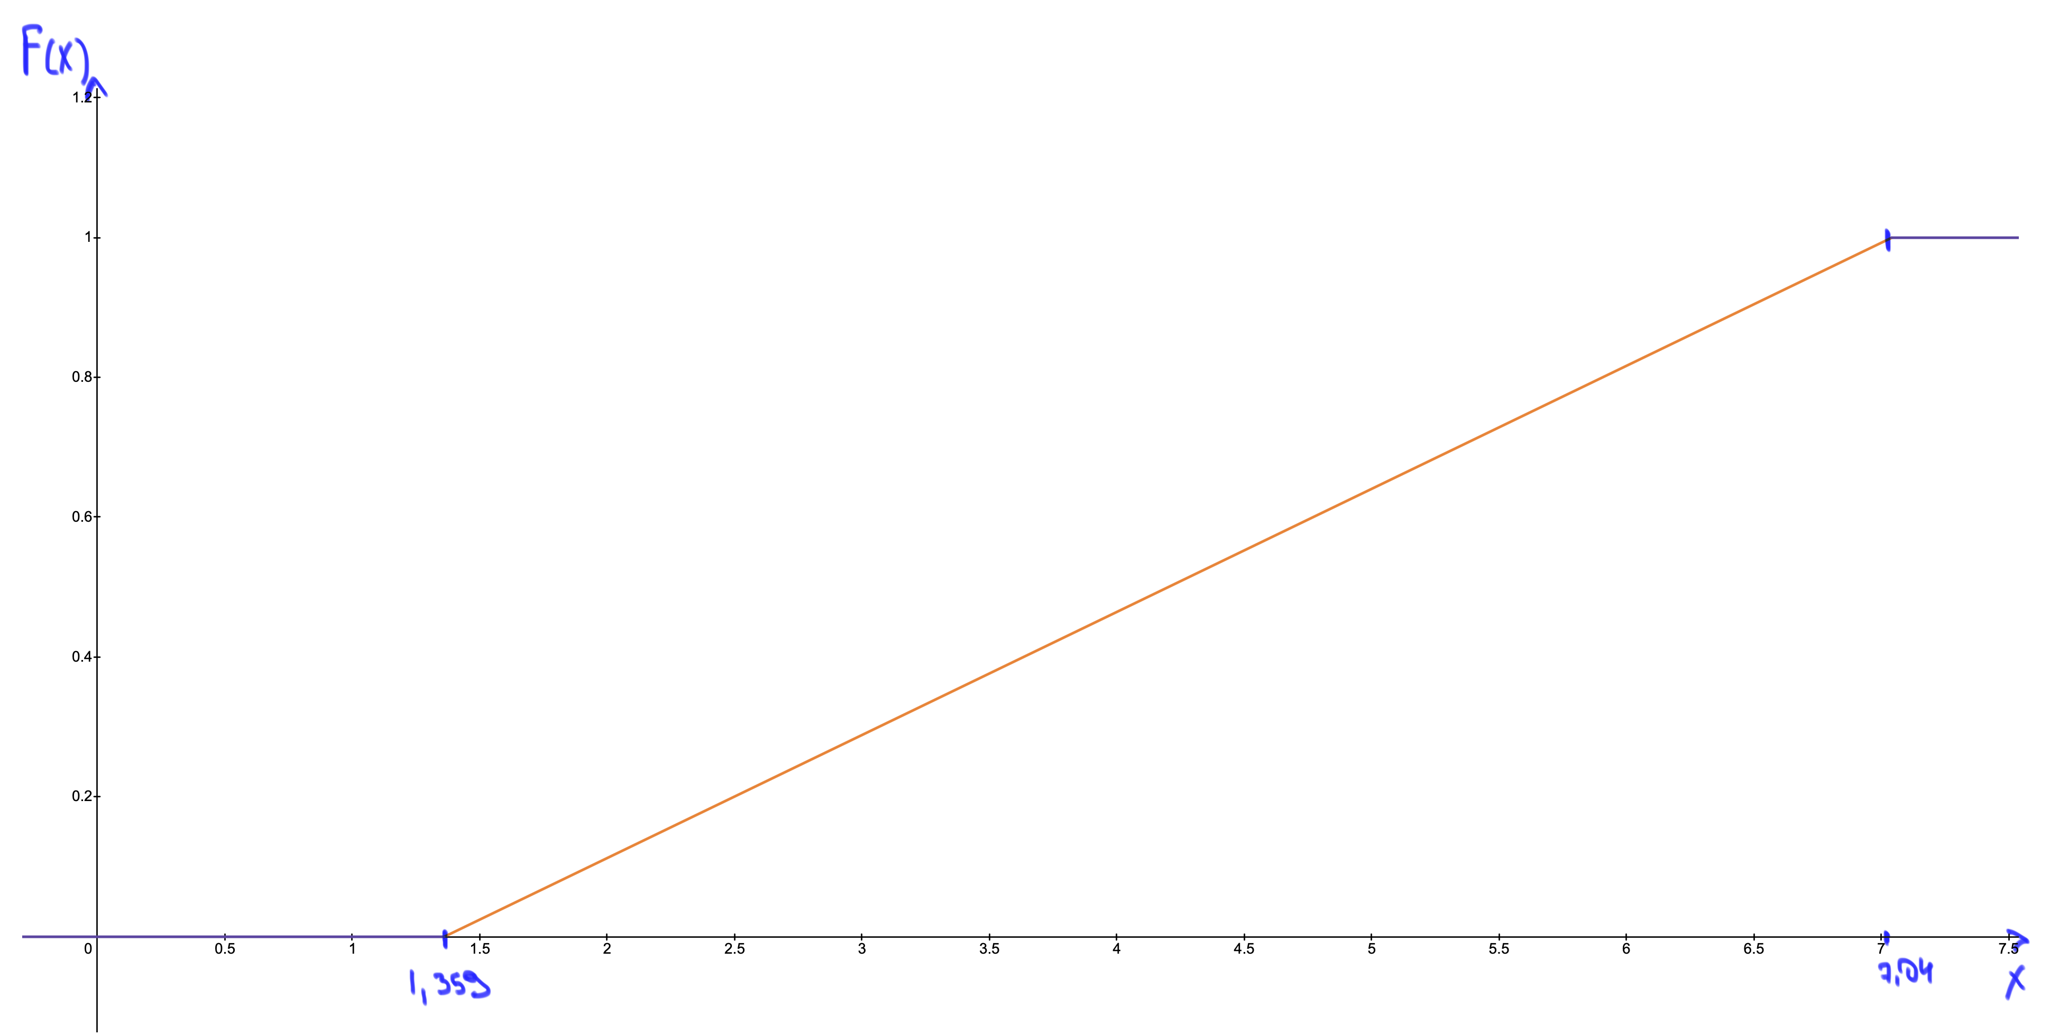

*Исходный код:*

from math import sqrt, log  
import numpy as np  
import matplotlib.pyplot as plt  
  
data = [1.85, 3.91, 6.13, 2.17, 4.05, 2.83, 6.97, 2.17, 4.27, 3.00,  
 5.53, 4.54, 4.64, 6.29, 2.93, 4.72, 3.41, 7.31, 3.13]  
  
# Вариационный ряд  
var_row = sorted(data)  
print("отсортированный data", var_row)  
  
# Статистический ряд  
set_row = list(set(data))  
set_row.sort()  
freq_dict = dict()  
# print("Кол-во вхождений ряд:")  
for i in set_row:  
 freq_dict[i] = data.count(i)  
 # print(f'{i}: {freq_dict[i]}')  
  
n = len(data)  
  
# Функция распределения  
print("\nФункция распределения:")  
  
print(f"x <= {set_row[0]}: 0")  
curr = set_row[0]  
summ = round(freq_dict[set_row[0]] / n, 3)  
for i in set_row[1:]:  
 print(f"{curr} < x <= {i}: {summ}")  
 summ += freq_dict[i] / n  
 summ = round(summ, 3)  
 curr = i  
print(f"{curr} < x: {summ}")  
  
  
# выборочная функция распределения  
def emperic_func(k):  
 freq_count = 0  
 for counter_empiric_func in set_row:  
 if counter_empiric_func < k:  
 freq_count += freq_dict[counter_empiric_func]  
 else:  
 break  
 return freq_count / n  
  
  
mx = sum(data) / len(data)  
  
d = 0  
for value in data:  
 d += (value - mx) ** 2  
d = 1 / (len(data) - 1) * d  
print("Несмещенная оценка мат. ожидания: ", mx)  
print("Несмещенная оценка дисперсии", d)  
  
x = np.linspace(var_row[0] - 0.1, var_row[-1] + 0.1, 1000000)  
y = [emperic_func(i) for i in x]  
plt.plot(x, y)  
plt.xlabel('x')  
plt.ylabel('F(x)')  
plt.title('Выборочная функция распределения')  
plt.show()

*Вывод программы:*

Вариационный ряд [1.85, 2.17, 2.17, 2.83, 2.93, 3.0, 3.13, 3.41, 3.91, 4.05, 4.27, 4.54, 4.64, 4.72, 5.53, 6.13, 6.29, 6.97, 7.31]

Несмещенная оценка мат. ожидания: 4.2026315789473685

Несмещенная оценка дисперсии 2.6867204678362566

**Вывод:**

В ходе лабораторной работы, на основании анализа малой выборки, нам удалось построить вариационный ряд и выборочную функцию распределения, найти оценки параметров распределения методом моментов и получить оценки функции распределения и плотности распределения.